Exercice 1 :
1) Comment les gènes des parents sont-ils transmis à leur progéniture?
2) Une cellule possède ces chromosomes:
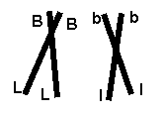
Si le crossing-over (recombinaison intra-chromosomique) se produit entre les 2 chromosomes homologues, quel(s) est (sont) le(s) génotype(s) possible(s) des gamètes produits?

Exercice 2 :
1) Combien de combinaisons chromosomiques différentes (recombinaison interchromosomique) peuvent résulter lors de la méiose chez une espèce qui a un nombre diploïde (2N) de 8 chromosomes (Supposons qu'aucun crossing-over (recombinaison intra-chromosomique) ne se produise)?
2) Développer une formule mathématique qui vous permet de calculer la réponse à la question 3.
3) En utilisant cette formule, combien de combinaisons chromosomiques peuvent résulter de la méiose lorsque le nombre diploïde est 46 (comme c'est le cas chez les humains)?

Exercice 3 :
La non-disjonction chromosomique au cour de la méiose est la principale cause de la trisomie 21. Voici une représentation schématique de la méiose et de la fécondation des gamétocytes. 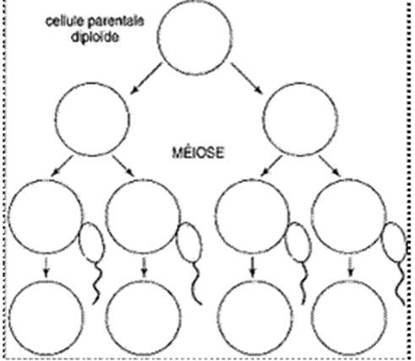
1) Annotez la première et la deuxième division de la méiose.
2) Compléter le schéma en cas d’accident en cas d’accidents de la deuxième division de la méiose menant à la trisomie 21 (ne représenter que le chromosome 21)

Exercice 4 :
Vous dirigez une clinique de procréation assistée et fournissez des services de diagnostic génétique en utilisant la haute technologie. Un couple marié qui avait déjà un enfant atteint de fibrose kystique (maladie génétique) vous approche parce qu'il souhaite avoir un autre enfant mais seulement s'ils peuvent être assurés que l'enfant n'aura pas de fibrose kystique. Vous génotypez de la femme et découvrez qu'elle est hétérozygote à la mutation Del508, la mutation la plus fréquente qui cause la fibrose kystique.
Vous proposez que le couple considère le test des premiers corps polaire dans lequel plusieurs ovocytes non fécondées (chacune avec son premier corps polaire) sont extraites de la femme, et des tests génétiques sont effectués sur l'ADN de chacun des premiers corps polaires pour le génotypage. Vous obtenez les résultats suivants:
Test de l'ADN du premier corps polaire pour la présence de
Ovocyte N° | Mutation Del508 | séquence normale (wt = wild-type)
#1 | + | +
#2 | + | -
#3 | + | -
#4 | - | +
#5 | + | +
#6 | - | +
+, test positif.
-, test négatif

1) Proposer une explication pour les résultats des tests des corps polaires des ovocytes # 1 et # 5 sont positifs pour Del508 et la séquence normale (wt = allèle sauvage), tandis que les corps polaires pour les autres ovocytes ne le sont pas (Ne pas faire appel à la non-disjonction méiotique des chromosomes). Illustrer votre explication avec un schéma de la méiose de l'ovocyte # 1.
2) Étant donné le désir du couple d'avoir un enfant sans fibrose kystique, quels ovocytes utiliserez-vous pour la fécondation in vitro? Expliquez ou illustrez brièvement votre réponse.
3) Quels ovocytes supplémentaires envisageriez-vous de fertiliser si vous pouviez
a) récupérer le deuxième corps polaire pour les tests génétique et
b) renvoyer sélectivement les embryons «non affectés» à l'utérus de la femme?

